Lunes
06
de febrero

Segundo de Primaria
Lengua Materna

Rimas, coplas y música

Aprendizaje esperado: identifica la sonoridad de las canciones y poemas.
Identifica las características de rimas y coplas.

Énfasis: reflexionen sobre la rima como un elemento que organiza y da musicalidad a los textos poéticos.

¿Qué vamos a aprender?

Aprenderás a reconocer versos y rimas en un poema, canciones o coplas e identificarás algunas de sus características.

Reflexionarás sobre la rima como un elemento que organiza y da musicalidad a los textos poéticos.

¿Qué hacemos?

A continuación, lee un show de magia, y para completar esta experiencia imagina que eres un espectador del show.

Cierto día entro un mago y el público le pregunta, ¿Vas a sacar conejos, flores y palomas de tu sombrero?

Mago: ¡Claro que sí!, tú dime. ¿Qué quieres y cómo te llamas? - le respondió el mago a la persona del público.

Público: Me gustaría que aparecieras un dragón y mi nombre es Alan.

El mago mueve su varita mágica y de su sombrero sale un ratón.

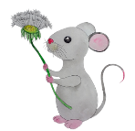

Alan: Pero yo te pedí un dragón.
Mago: Bueno piensa que un dragón es peligroso y los ratones son inofensivos y tienen su canción.

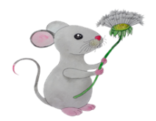 | Cinco ratoncitos de colita gris,  mueven sus orejas,  mueven su nariz,  1,2,3,4,  corren al rincón,  porque viene el gato,  a comer ratón. | 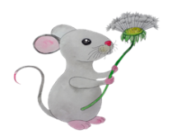

Mago: vamos a intentarlo nuevamente, piensa en algo que quieras que aparezca en mi sombrero.
Alan: ¡mmm! si no se pueden dragones, me gustaría que aparecieras un pato.
Mago: ¿Un pato? ¿Y para qué quieres un pato?
Alan: Bueno, es que a mí me gustan los patos.

El mago dice sus palabras mágicas y aparece un gato.
Alan: Pero yo te pedí un pato.
Mago: Bueno es que pato rima con gato.

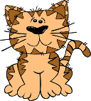 | Este es un gato,  con los pies de trapo,  y los ojos al revés.  ¿Quieres que te lo cuente otra vez?

Mago: Piensa en otra cosa, algo más grande.
Alan: ¿Podrías aparecer una montaña?
El mago mueve su varita mágica y saca de su sombrero una araña.
Alan: ¡Noooo!, no y no, yo pedí una montaña, no una araña.

Mago: Montaña tiene una terminación igual que araña, algo raro le pasa a mi sombrero, le gustan las rimas.

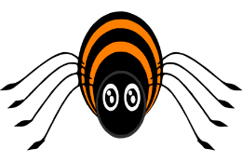 | Witsi witsi araña,  subió su telaraña,  vino la lluvia,  y se la llevó.  Salió el Sol,  y todo se secó.  Witsi witsi araña,  otra vez subió. | 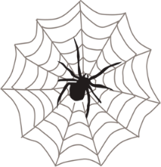

Por todo esto Alan está un poco molesto de que nada de lo que pide sale, así que el mago se disculpa, pues de su sombrero sólo aparecen versos y rimas. Por cierto, tú recuerdas. ¿Qué es una rima? No te preocupes si no lo recuerdas, en las actividades que vas a realizar estas practicando las rimas y vas a aprender algunas de sus características.

Observa el siguiente video a partir del segundo 0:25 a 1:53 en el que puedes apreciar un juego con versos.

- Vitamina Sé. Cápsula 62. Puro Canto, Puro Cuento (Música).
https://www.youtube.com/watch?v=MTsBJj2JEiQ

¿Recuerdas de qué habla la canción y las rimas? ¿Lograste identificarlas? Canta los versos del video con algún integrante de tu familia para completar el siguiente ejercicio. Menciona los pares de palabras que riman y escríbelas en tu cuaderno.

Verifica tu actividad con los siguientes versos:

Luna creciente,  es luna valiente.  Luna menguante,  es luna elegante.  La luna nueva,  si se renueva.  La luna llena,  brilla sin pena.  Luna de queso,  mándame un beso.  Luna brillante,  dame un instante. | Luna conejo,  corre o te dejo.  Luna coyote,  cuida el elote.  Luna de espejo,  nunca me alejo.  Luna redonda,  no se me esconda.  Luna de un lado,  todo ha mostrado.  Luna al revés, es, es,  no muestra su tez.

En tu libro de texto de Lengua Materna. Español, de segundo grado, lee “Las canciones de Natacha” en la página 56.

https://libros.conaliteg.gob.mx/20/P2ESA.htm?#page/56

Invita a un integrante de tu familia para que te ayude a realizar la actividad. Elige entre las palabras del recuadro la que pueda completar cada frase.

Tu familiar puede leer en voz alta el verso y tu elijes una palabra de la lista, para ver si completa la frase adecuadamente. Juntos decidan si es la palabra adecuada. ¡Seguramente se divertirán mucho!

Una vez que has completado cada una de las frases, piensa en lo siguiente. ¿En qué te fijaste para completar los versos? ¿En qué se parecen las palabras que elegiste para completar los versos? y ¿Si hay alguna otra manera de completarlas?

A continuación, lee con atención la siguiente copla que también podrás encontrar en tu libro de texto de Lengua Materna, de segundo grado, en la página 57.

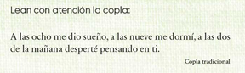

Si divides la copla quedaría de la siguiente manera:

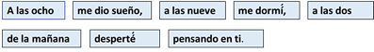

¿De qué manera podrías ordenar la copla? Observa la forma en que están colocados los versos de “Las canciones de Natacha”. Compara con la copla tradicional y reflexiona sobre sus diferencias.

En “Las canciones de Natacha”, las palabras que riman se encuentran al final del verso y en la copla que necesitas acomodar no están ordenadas de esta manera, por lo que es necesario identificarlas para ordenar los versos.

Ordena las tarjetas de tres maneras diferentes, para que tengas más opciones de elegir cual queda mejor.

PRIMER INTENTO | SEGUNDO INTENTO | TERCER INTENTO
A las ocho,  me dio sueño,  a las nueve,  me dormí́,  a las dos,  de la mañana,  desperté́,  pensando en ti. | A las ocho me dio sueño,  a las nueve me dormí́,  a las dos de la mañana, desperté́ pensando en ti. | A las ocho me dio sueño,  a las nueve me dormí́,  a las dos de la mañana,  desperté́ pensando en ti.

¿Cuáles palabras riman? Por ejemplo, en el tercer intento, las palabras que riman son:

A las ocho me dio sueño,
a las nueve me dormí́,
a las dos de la mañana,
desperté́ pensando en ti.

Registra la forma en que decidiste acomodar la copla en el cuadro de la página 57 de tu libro de texto.

Observa el siguiente ejemplo más para ordenar los versos de una copla llamada “La guacamaya”.

“Estaba la guacamaya parada en un carrizuelo, sacudiéndose las alas para levantar el vuelo”.

A continuación, busca las palabras que riman y acomódalas en verso.

“La guacamaya”.

Estaba la guacamaya,
parada en un carrizuelo,
sacudiéndose las alas,
para levantar el vuelo.

Para concluir con esta sesión, recuerda lo que aprendiste:

- Identificaste las rimas y ordenaste versos de una copla para que quedara de la mejor manera.

Lee en voz alta la siguiente copla, recuerda cómo ordenaste en el ejercicio anterior y realiza varias versiones para ordenar tu copla en versos.

Volaron las amarillas calandrias de los nopales; ahora cantarán alegres los pájaros cardenales.
Copla popular

El siguiente es una forma en que puede quedar la copla en verso.

Volaron las amarillas,
calandrias de los nopales;
ahora cantarán alegres,
los pájaros cardenales.
Copla popular

El reto de hoy:

Pregúntale a algún familiar por otra copla que conozcan, juntos identifiquen las rimas en esa copla, la ordenan y la escriben en tu cuaderno.

¡Buen trabajo!

Gracias por tu esfuerzo.

Para saber más:
Lecturas
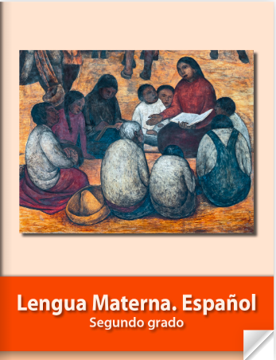
https://libros.conaliteg.gob.mx/P2ESA.htm

